**IMPUESTO A LAS GANANCIAS**

**-**[**Dto. 1242/2013**](http://www.infoleg.gob.ar/infolegInternet/anexos/215000-219999/218963/norma.htm) **y** [**RG 3525/2013**](http://www.infoleg.gob.ar/infolegInternet/anexos/215000-219999/219113/norma.htm)**-**

**- Modificaciones para periodo fiscal 2014 -**

Consideraciones preliminares 2

Pasos sugeridos 2

Instalación del hotfix 2

Adecuación de conceptos y fórmulas 3

Crear concepto 95004: Selección de topes de deducciones 4

Empleados que ingresaron con posterioridad a Enero de 2013 5

Empleados que posean pluriempleo 5

Empleados que ingresen después de Agosto de 2013 5

Crear y/o modificar el concepto 95005: Incremento de deducción especial 5

Crear concepto 95006: Cálculo interno de impuesto 6

Crear y/o modificar el concepto 95007: Cálculo interno de ganancias original 6

Crear y/o modificar el concepto 95008: Ajuste importe calculado a retener 7

Crear concepto 40508: Beneficio decreto PEN 1242/2013 8

Crear y/o modificar el concepto 40507: Compensador decreto 1242/2013 8

Configuración de los parámetros de sueldos 9

Definición de conceptos particulares y liquidación 9

**NOTA:** EL PRESENTE DOCUMENTO ADECUA EL CIRCUITO ESTABLECIDO EN EL DOCUMENTO PUBLICADO EN SEPTIEMBRE 2013 (Ganancias_DTO1242_2.doc), CONSIDERANDO EL CAMBIO DE AÑO FISCAL.

Los textos en letra roja indican las modificaciones que debe realizar para adaptar su sistema al periodo fiscal 2014.

# Consideraciones preliminares

Para dar cumplimiento a las citadas normativas, es necesario establecer el valor máximo de las remuneraciones mensuales, normales y habituales (en adelante llamado valor tope) correspondientes a cada legajo, sabiendo que:

* Debe considerarse la mejor remuneración entre enero y agosto de 2013 tomando sólo aquellos conceptos que se hayan liquidado en al menos el 75% de los meses. Por ejemplo, si el empleado tiene 8 liquidaciones, el concepto debe estar en al menos 6 de ellas.
* En caso de ser el primer sueldo del empleado, si tuvo ingresos en otro empleo previo debe tomarse el criterio anterior, de lo contrario se toma el valor de su remuneración del mes y en caso de ser un mes incompleto, debe mensualizarse dicho importe.

El valor así obtenido se utilizará para determinar el tratamiento impositivo a aplicar:

1. **Valor Tope > $ 25.000**, no será afectado por las disposiciones citadas salvo que su lugar de trabajo corresponda a la región patagónica (ver punto 4).
2. **Valor Tope <= $15.000**, se aplican las disposiciones del Art. 1 del Dto. 1242/13.
3. **Valor Tope > $ 15.000 y <= $25.0000**, se aplican las disposiciones del Art. 4 del Dto. 1242/13.
4. **Valor Tope > $ 15.000** y lugar de trabajo región patagónica, se aplican las disposiciones del Art. 6.

# Pasos sugeridos

## Instalación del hotfix

Instale los hotfix correspondiente desde la [zona de soporte.](https://zonasoporte.axoft.com/hotfix/)  
Versión 10: hf 0132 / versión 9.91: hf 1740 / versión 9.90: hf 5070.

Actualice las tablas de Impuesto a las Ganancias para el año 2014, teniendo presente los valores establecidos en el Dto. 1242 para las Deducciones Personales. Esto son los valores según nuestra interpretación de la norma:

|  |  |  |  |  |  |  |  |  |  |  |
| --- | --- | --- | --- | --- | --- | --- | --- | --- | --- | --- |
|  | |  | |  | |  | |  | |  |
| **DEDUCCIONES 2014** | | | |  | |  | |  | |  |
| **1 - SIN INCREMENTO DEL 20%** | | | | | | | | | | |
| **Mes** | **M.N.I.** | | **D.E.** | | **Cónyuge** | | **Hijos** | | **Otras Cargas** | |
| 1 | 1.296,00 | | 6.220,80 | | 1.440,00 | | 720,00 | | 540,00 | |
| 2 | 2.592,00 | | 12.441,60 | | 2.880,00 | | 1.440,00 | | 1.080,00 | |
| 3 | 3.888,00 | | 18.662,40 | | 4.320,00 | | 2.160,00 | | 1.620,00 | |
| 4 | 5.184,00 | | 24.883,20 | | 5.760,00 | | 2.880,00 | | 2.160,00 | |
| 5 | 6.480,00 | | 31.104,00 | | 7.200,00 | | 3.600,00 | | 2.700,00 | |
| 6 | 7.776,00 | | 37.324,80 | | 8.640,00 | | 4.320,00 | | 3.240,00 | |
| 7 | 9.072,00 | | 43.545,60 | | 10.080,00 | | 5.040,00 | | 3.780,00 | |
| 8 | 10.368,00 | | 49.766,40 | | 11.520,00 | | 5.760,00 | | 4.320,00 | |
| 9 | 11.664,00 | | 55.987,20 | | 12.960,00 | | 6.480,00 | | 4.860,00 | |
| 10 | 12.960,00 | | 62.208,00 | | 14.400,00 | | 7.200,00 | | 5.400,00 | |
| 11 | 14.256,00 | | 68.428,80 | | 15.840,00 | | 7.920,00 | | 5.940,00 | |
| 12 | 15.552,00 | | 74.649,60 | | 17.280,00 | | 8.640,00 | | 6.480,00 | |
|  |  | |  | |  | |  | |  | |
| **2 - INCREMENTADA EN UN 20%** | | | | | | | | | | |
| **Mes** | **M.N.I.** | | **D.E.** | | **Cónyuge** | | **Hijos** | | **Otras Cargas** | |
| 1 | 1.555,20 | | 7.464,96 | | 1.728,00 | | 864,00 | | 648,00 | |
| 2 | 3.110,40 | | 14.929,92 | | 3.456,00 | | 1.728,00 | | 1.296,00 | |
| 3 | 4.665,60 | | 22.394,88 | | 5.184,00 | | 2.592,00 | | 1.944,00 | |
| 4 | 6.220,80 | | 29.859,84 | | 6.912,00 | | 3.456,00 | | 2.592,00 | |
| 5 | 7.776,00 | | 37.324,80 | | 8.640,00 | | 4.320,00 | | 3.240,00 | |
| 6 | 9.331,20 | | 44.789,76 | | 10.368,00 | | 5.184,00 | | 3.888,00 | |
| 7 | 10.886,40 | | 52.254,72 | | 12.096,00 | | 6.048,00 | | 4.536,00 | |
| 8 | 12.441,60 | | 59.719,68 | | 13.824,00 | | 6.912,00 | | 5.184,00 | |
| 9 | 13.996,80 | | 67.184,64 | | 15.552,00 | | 7.776,00 | | 5.832,00 | |
| 10 | 15.552,00 | | 74.649,60 | | 17.280,00 | | 8.640,00 | | 6.480,00 | |
| 11 | 17.107,20 | | 82.114,56 | | 19.008,00 | | 9.504,00 | | 7.128,00 | |
| 12 | 18.662,40 | | 89.579,52 | | 20.736,00 | | 10.368,00 | | 7.776,00 | |
|  |  | |  | |  | |  | |  | |
| **3 - INCREMENTADA EN UN 30%** | | | | | | | | | | |
| **Mes** | **M.N.I.** | | **D.E.** | | **Cónyuge** | | **Hijos** | | **Otras Cargas** | |
| 1 | 1.684,80 | | 8.087,04 | | 1.872,00 | | 936,00 | | 702,00 | |
| 2 | 3.369,60 | | 16.174,08 | | 3.744,00 | | 1.872,00 | | 1.404,00 | |
| 3 | 5.054,40 | | 24.261,12 | | 5.616,00 | | 2.808,00 | | 2.106,00 | |
| 4 | 6.739,20 | | 32.348,16 | | 7.488,00 | | 3.744,00 | | 2.808,00 | |
| 5 | 8.424,00 | | 40.435,20 | | 9.360,00 | | 4.680,00 | | 3.510,00 | |
| 6 | 10.108,80 | | 48.522,24 | | 11.232,00 | | 5.616,00 | | 4.212,00 | |
| 7 | 11.793,60 | | 56.609,28 | | 13.104,00 | | 6.552,00 | | 4.914,00 | |
| 8 | 13.478,40 | | 64.696,32 | | 14.976,00 | | 7.488,00 | | 5.616,00 | |
| 9 | 15.163,20 | | 72.783,36 | | 16.848,00 | | 8.424,00 | | 6.318,00 | |
| 10 | 16.848,00 | | 80.870,40 | | 18.720,00 | | 9.360,00 | | 7.020,00 | |
| 11 | 18.532,80 | | 88.957,44 | | 20.592,00 | | 10.296,00 | | 7.722,00 | |
| 12 | 20.217,60 | | 97.044,48 | | 22.464,00 | | 11.232,00 | | 8.424,00 | |

## Adecuación de conceptos y fórmulas

Luego deberá definir los conceptos que le sugerimos a continuación. Si anteriormente implementó este circuito, notará que muchos conceptos ya están creados y solo será necesario adecuar las fórmulas de algunos de ellos.

Además de contener la captura de pantalla hemos transcripto las fórmulas en formato texto para que pueda copiarlas (copy/paste) y así implementar más rápido su sistema de Sueldos.

**Importante:** Como ciertos puntos de la normativa, varían de acuerdo a la interpretación particular, explicaremos brevemente el objetivo de cada una de ellas. De esta manera usted puede optar por modificar la misma en caso de no estar de acuerdo.

### Crear concepto 95004: Selección de topes de deducciones

Este concepto tiene como objetivo obtener el mejor sueldo del empleado y determinar su encuadre en la nueva normativa, de acuerdo a lo explicado en las consideraciones preliminares de este instructivo.

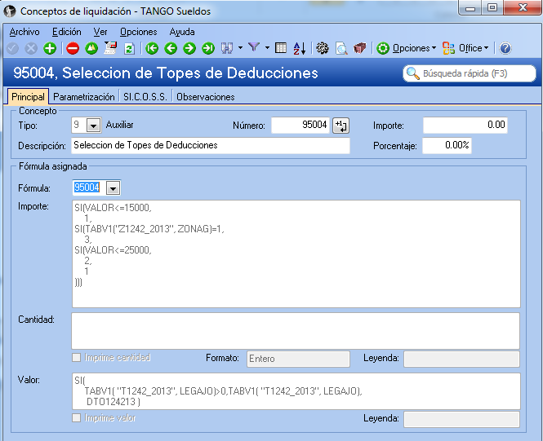

**Importe: SI(VALOR<=15000, 1, SI(TABV1("Z1242_2013", ZONAG)=1, 3, SI(VALOR<=25000, 2, 1 )))**

**Valor: SI(TABV1( "T1242_2013", LEGAJO)>0,TABV1( "T1242_2013", LEGAJO), DTO124213 )**

**Consideraciones sobre este concepto:**

**Importe:** En base al mejor sueldo obtenido para cada empleado y su lugar de trabajo, se determina qué columna de la tabla deducciones utilizar. Donde 1 es tabla sin modificaciones, 2 tabla incrementada en 20%, y 3 tabla incrementada en un 30%.

**Valor:** En caso que usted no esté de acuerdo con el importe obtenido a través de la variable “DTO124213”, ingrese a la tabla auxiliar “T1242_2013” y coloque allí el número de legajo e importe a considerar como mejor sueldo para el o los empleados que desee.

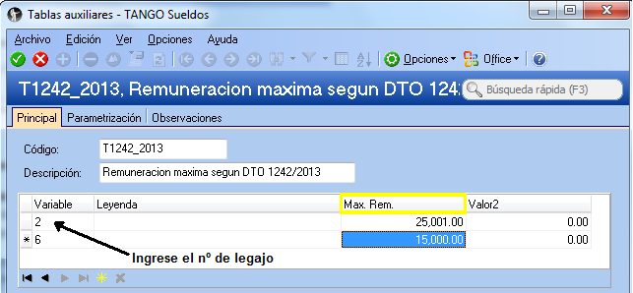

#### Empleados que ingresaron con posterioridad a Enero de 2013

Para empleados que ingresaron a la empresa con posterioridad a Enero 2013, en caso de corresponder, ingrese al proceso “Acumulados fijos” y complete en el campo “*Mejor Remuneración Dto 1242/13*” el importe a considerar según el Decreto 1242 para cada uno de los meses comprendidos entre enero y agosto del 2013 que no se haya liquidado por el sistema. Estos importes son considerados por el sistema para determinar el mejor sueldo bruto del periodo enero-agosto.

#### Empleados que posean pluriempleo

Para empleados que posean pluriempleo, en caso de corresponder, ingrese al proceso “Otros ingresos” y complete en el campo “*Mejor Remuneración Dto 1242/13*” el importe a considerar según el Decreto 1242 para cada uno de los meses comprendidos entre enero y agosto del 2013. Estos importes son considerados por el sistema para determinar el mejor sueldo bruto del periodo enero-agosto.

#### Empleados que ingresen después de Agosto de 2013

***Altas en próximos meses:*** *Tenga en cuenta que para los ingresos posteriores a Agosto, debe ingresar el importe base para el decreto en la tabla “T1242_2013”.*

### Crear y/o modificar el concepto 95005: Incremento de deducción especial

Este concepto analiza el importe por el que se incrementará la deducción especial de modo que, la Ganancia Neta Sujeta a Impuesto, resulte cero.

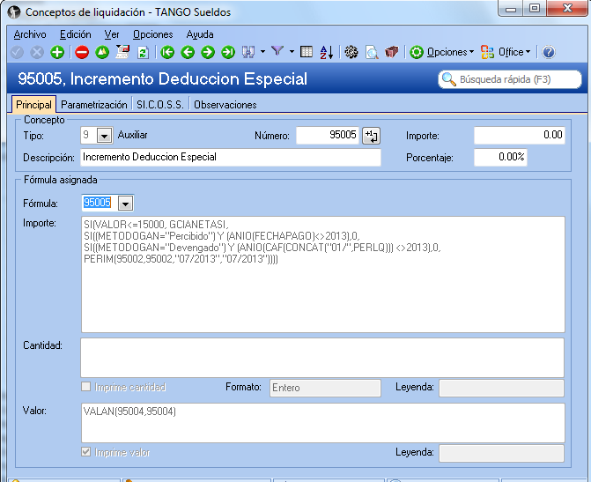

**Importe:** **SI(VALOR<=15000, GCIANETASI, SI((METODOGAN="Percibido") Y (ANIO(FECHAPAGO)<>2013),0,SI((METODOGAN="Devengado") Y (ANIO(CAF(CONCAT("01/",PERLQ))) <>2013),0,PERIM(95002,95002,"07/2013","07/2013"))))**

**Valor: VALAN(95004,95004)**

### Crear concepto 95006: Cálculo interno de impuesto

Este concepto determina en forma interna el impuesto a las ganancias calculado, como base necesaria para otras fórmulas.

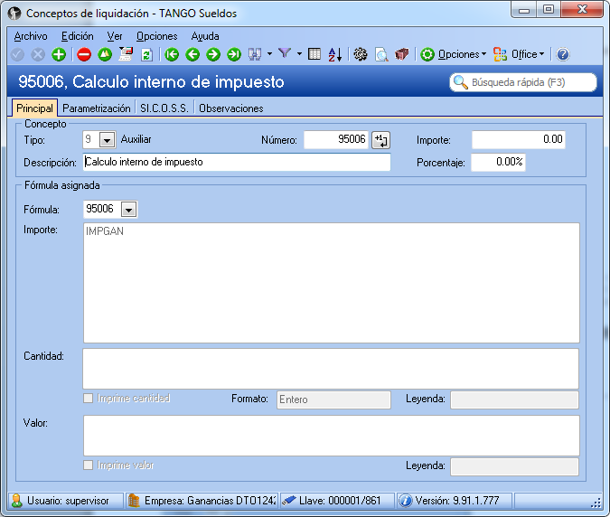

**Importe:** **IMPGAN**

### Crear y/o modificar el concepto 95007: Cálculo interno de ganancias original

Este concepto determina en forma interna el impuesto a las ganancias calculado sin tener en cuenta la RG 3525, como base necesaria para otras fórmulas.

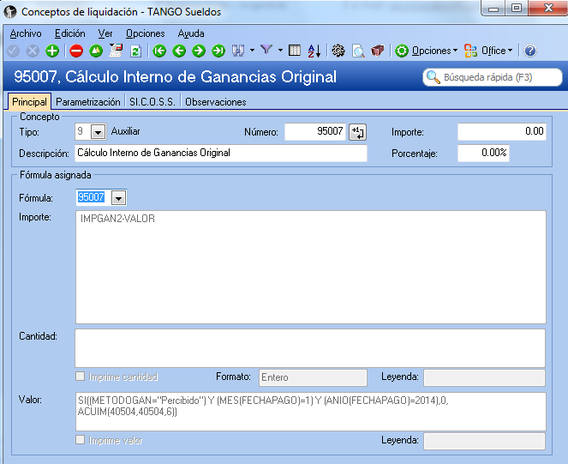

**Importe:** **IMPGAN2-VALOR**

**Valor: SI((METODOGAN="Percibido") Y (MES(FECHAPAGO)=1) Y (ANIO(FECHAPAGO)=2014),0,**

**ACUIM(40504,40504,6))**

### Crear y/o modificar el concepto 95008: Ajuste importe calculado a retener

Este concepto fuerza el valor a retener a cero, en caso de ser necesario, para los empleados con sueldos inferiores a $15.000

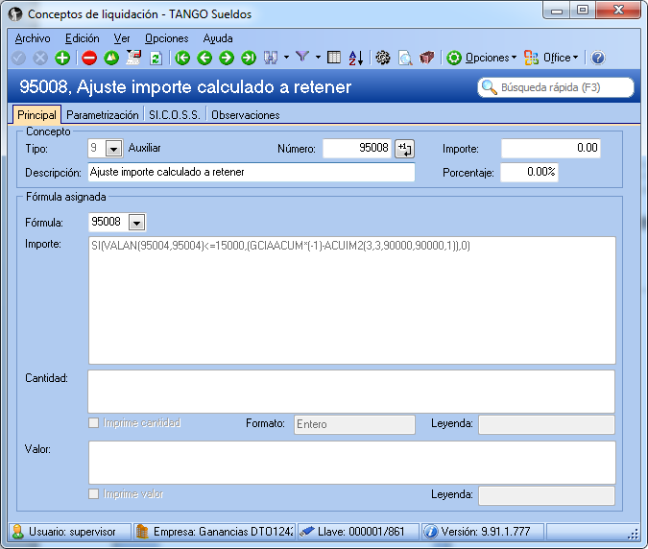

**Importe:** **SI(VALAN(95004,95004)<=15000,(GCIAACUM*(-1)-ACUIM(90000,90000,1)),0)**

### Crear concepto 40508: Beneficio decreto PEN 1242/2013

(**No modificar el 40506, sino crear este nuevo concepto 40508**)

Este concepto expone el importe de las sumas no retenidas para aquellos empleados con sueldos brutos inferiores a $15.000. Si el impuesto a retener diese negativo o cero, este concepto no se liquida.

**IMPORTANTE:**

* **ESTE CONCEPTO REEMPLAZA AL CONCEPTO 40506 DEL DOCUMENTO ANTERIOR. PARA LAS LIQUIDACIONES DEL IMPUESTO A LAS GANANCIAS DEL AÑO 2014 DEBERA UTILIZAR EL CONCEPTO 40508.**
* **NO DEBERAN COEXISTIR EN LA LIQUIDACION LOS CONCEPTOS 40506 Y 40508. HABILITAR EL CONCEPTO 40508 PARA LAS LIQUIDACIONES QUE SE REALICEN A PARTIR DEL 01/01/2014, Y DEFINIR LA VIGENCIA HASTA EL 31/12/2013 PARA EL CONCEPTO 40506.**
* **CREAR UN NUEVO CONCEPTO Y NO MODIFICAR EL ANTERIOR, PARA QUE AQUEL QUEDE DISPONIBLE ANTE EVENTUALES RELIQUIDACIONES.**
* **HABILITAR ESTE CONCEPTO PARA LAS LIQUIDACIONES QUE SE REALICEN A PARTIR DEL 01/01/2014.**

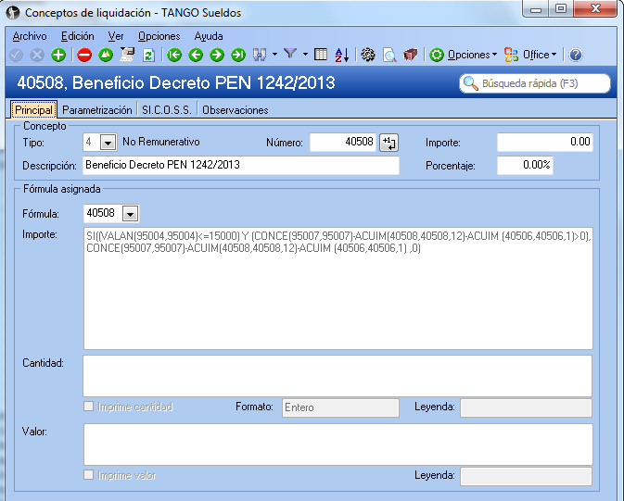

**Importe: SI((VALAN(95004,95004)<=15000) Y (CONCE(95007,95007)-ACUIM(40508,40508,12)-ACUIM (40506,40506,1)>0), CONCE(95007,95007)-ACUIM(40508,40508,12)-ACUIM (40506,40506,1) ,0)**

### Crear y/o modificar el concepto 40507: Compensador decreto 1242/2013

Este concepto expone el importe calculado en el concepto 40506 y/o 40508 en forma negativa.

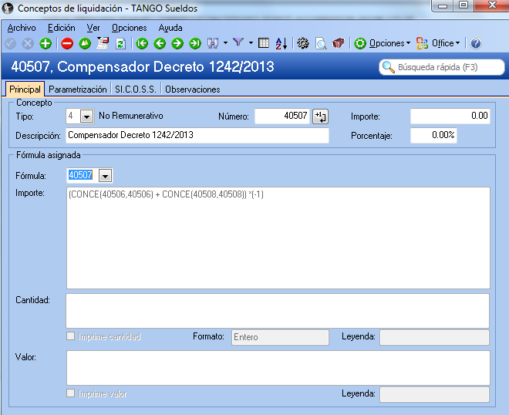

**Importe:** **(CONCE(40506,40506) + CONCE(40508,40508)) *(-1)**

## Configuración de los parámetros de sueldos

**Ingrese a Parámetros de Sueldos,** solapa Impuesto a las ganancias y complete los conceptos indicados en la siguiente pantalla. Si ya posee otro concepto asociado reemplácelo por estos:

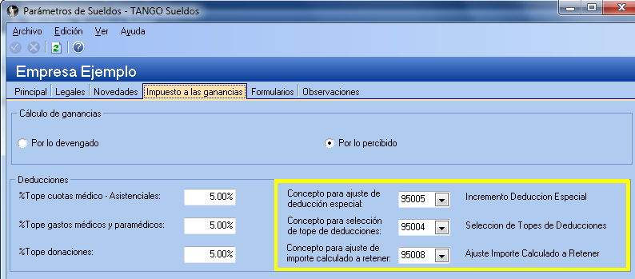

## Definición de conceptos particulares y liquidación

Ingrese la vigencia de cada uno de los conceptos creados en los puntos anteriores.  
En caso de no definirlo como Particulares, siempre podrá ingresarlos como Cargados, según detalle siguiente:

